文档编号： | NJA-EPPS-MM-029
版 本 号： | V1.0
文档状态： | 受控
正文页数：

编制部门 | 测试部
编 制 人 | 甄安华 | 编制日期 | 2018/11/28
审 核 人 | 史双奎 | 审核日期 | 2018/12/3
北京诺君安信息技术股份有限公司
统一用户管理系统
USBKEY延期操作手册

目 录
1. 功能介绍 3
2. USBKEY延期流程 3
3. 操作流程 4
3.1. 访问授权公网 4
4. 插件工具安装和根证书安装 5
4.1. 证书助手安装 5
4.2. 根证书安装 7
4.3. 申请延期证书 11
4.4. 安装延期证书 13
4.5. 确认延期证书成功 14
5. 异常情况说明 15
5.1. 登陆系统失败 15
5.2. 进入自助更新界面，界面显示空白 15
5.3. 等待时间过长 16
5.4. 证书有效期限制 16
5.5. 证书助手安装不成功解决方法 16
5.6. 证书助手弹出“证书助手 已停止工作”解决方案 16
5.7. 点击安装证书无反应解决方法 17
5.8. 安装证书失败 19

功能介绍
自助更新服务可以完成对即将到期的证书进行延期并把延期后的证书更新到USBKEY里的功能。在外交部领事司授权公网提供更新链接，凡是可以登录授权公网的证书用户，都能够自行完成更新操作，在使用过程中请注意页面提示信息。

USBKEY延期流程
操作步骤 | 文档位置
访问授权公网 | 3.1．访问授权公网
申请延期 | 4.1．申请延期证书
安装证书 | 4.2．安装延期证书
更新完成 | 4.3．确认延期证书成功

操作流程

访问授权公网
建议您暂时关闭正在使用的防火墙、杀毒软件。并请使用IE9/IE10/IE11浏览器登陆授权公网。
自办单位访问https://pvrt.mfa.gov.cn
驻外使馆访问https://58.68.231.42
持有证书USBKEY的用户，如您的USBKEY即将到期，当您登陆授权公网后，会自动弹出如图（1）页面。
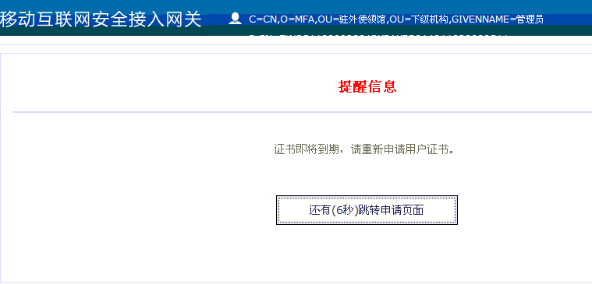
图（1）

插件工具安装和根证书安装

证书助手安装
登陆到自助更新服务界面，点击“证书助手下载”可以下载证书助手，见图（2）
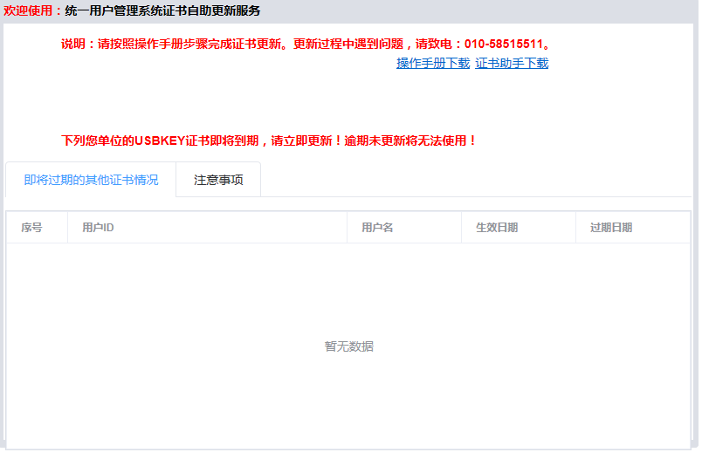
图（2）
下载的安装包是压缩包格式，见图（3）解压缩后是安装包，见图（4）
图（3）
图（4）
注：安装BJCA证书助手前，需要先卸载已安装的ePass2000Auto_NJA、ePass2000Auto及握奇USBKey管理工具，若卸载后系统提示需要重新启动电脑，则要重启电脑。要卸载的工具见下图（5）。
图（5）
证书助手安装操作如下：
- 双击证书应用环境安装程序MFAV1.0，按提示信息安装，见图（6）、图（7）、图（8）
建议以管理员身份安装，选择安装包，右击鼠标右键，选择“以管理员身份运行”

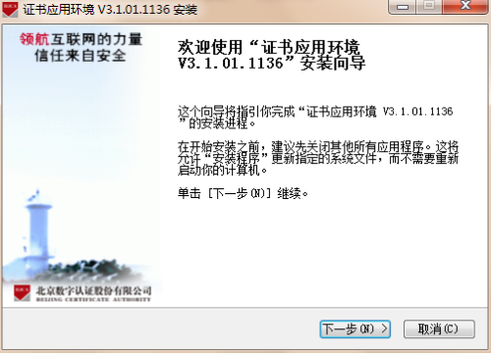
图（6）
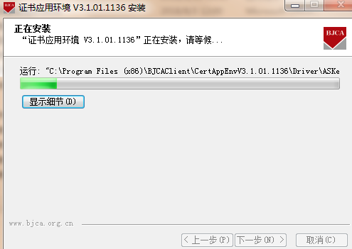
图（7）
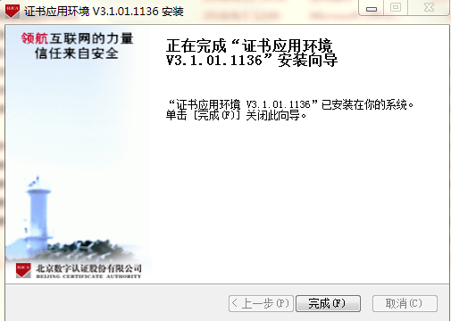
图（8）
- 安装成功后，BJCA证书助手、握奇USBKey管理工具显示在桌面，ePass2000Auot_NJA和ePass2000Auot在插入飞天2000key时显示，见图（9）
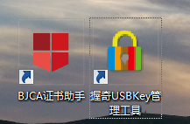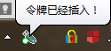
图（9）
- 打开软件后见下图（未插入key），见图（10）、图（11）、图（12） 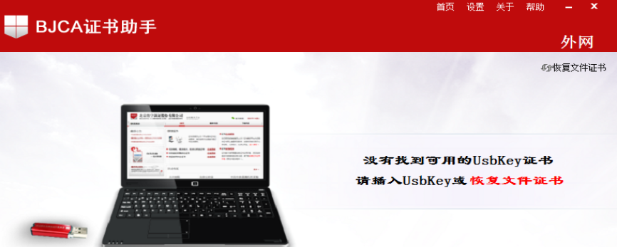
图（10）
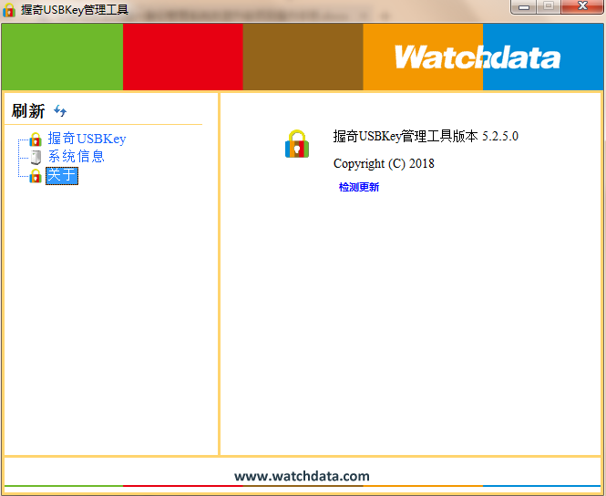
图（11）
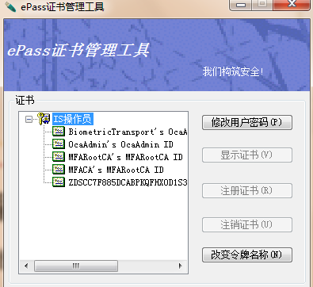
图（12）

根证书安装
将根证书安装在“受信任的根证书颁发机构”下，如下图：
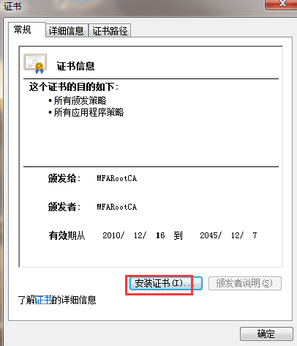
图（13）
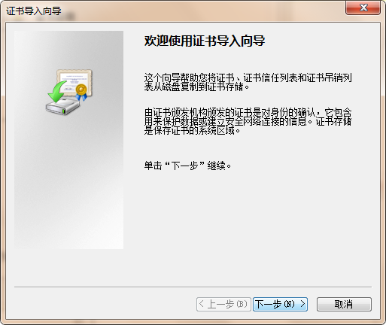
图（14）

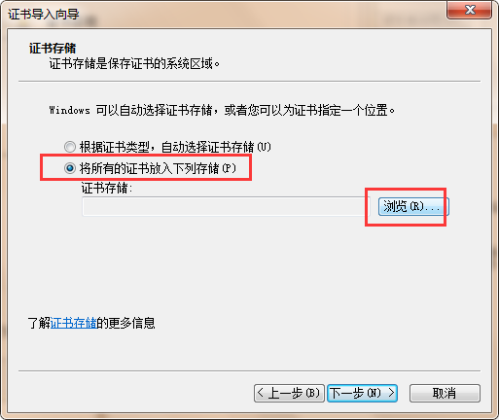
图（15）
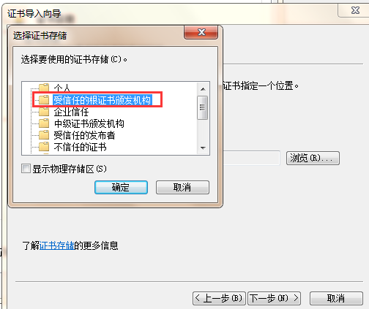
图（16）

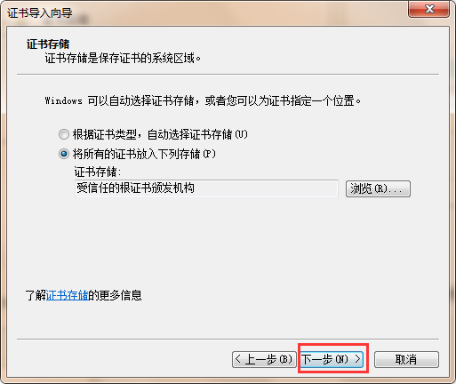
图（17）
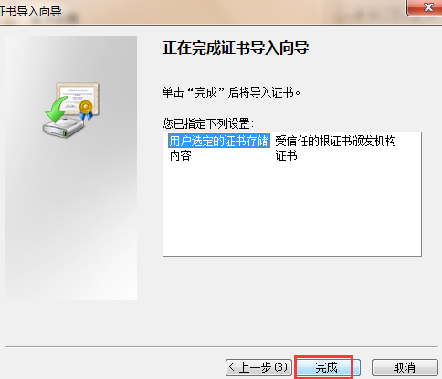
图（18）

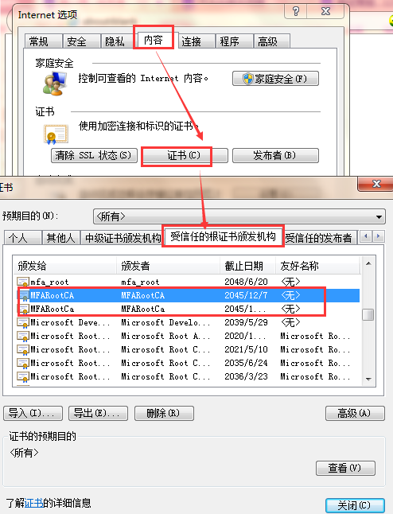
图（19）

申请延期证书
页面跳转后，点击“申请更新”按钮，见图（20），弹出证书密码输入框，见图（21）。
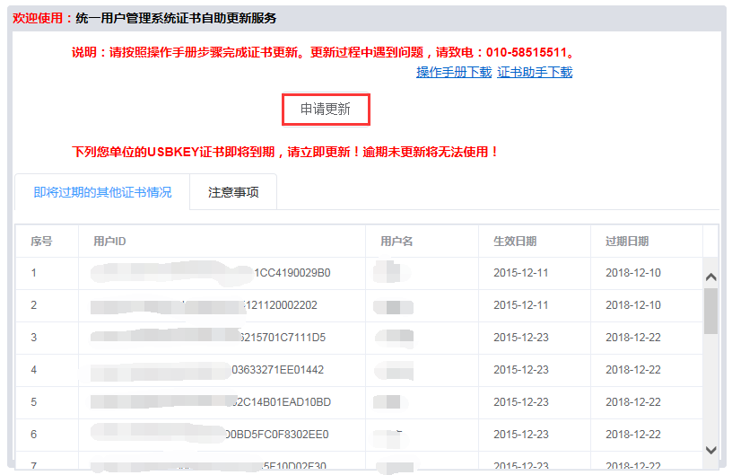
图（20）
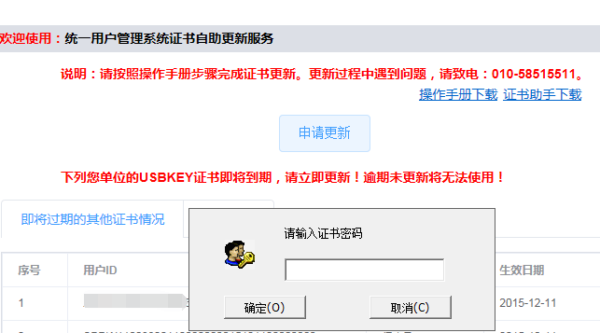
图（21）
当点击申请更新后，系统提示您“申请提交成功！稍后请重新点击自助更新服务安装证书！”如图（22）：
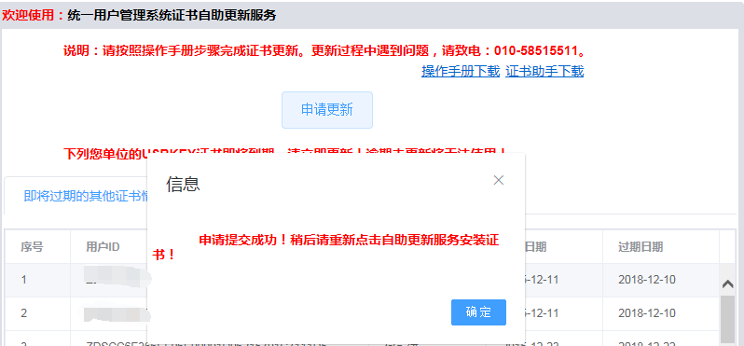
图（22）
点击“确定”按钮后，关闭自助更新网页。

安装延期证书
等待3分钟后，按照3.1章节重新打开“授权公网统一用户自动更新服务”，会显示如图（23），提示“您的自助更新申请已经通过，请点击安装证书进行更新”。
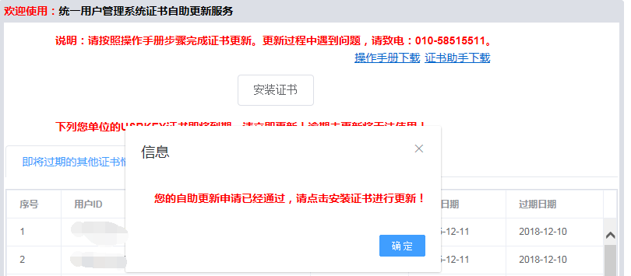
图（23）
点击“确定”按钮，弹出key的PIN码输入框，输入密码后点击“确定”按钮，进行证书安装，如图（24）
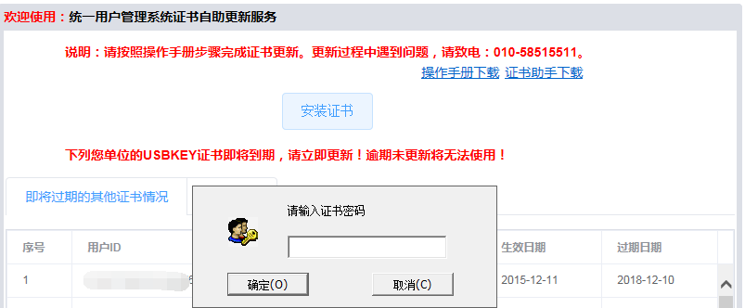
图（24）

确认延期证书成功
安装证书完成后，系统会自动跳转更新成功页面，同时提示“延期成功！”图（25），
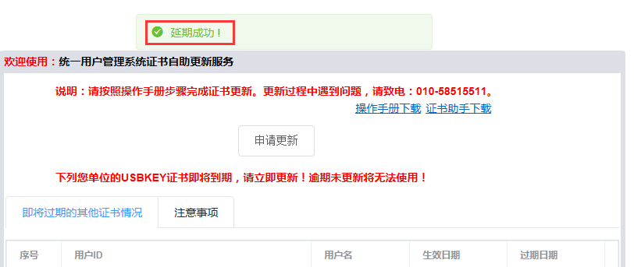
图（25）

异常情况说明

登陆系统失败
可以结合5.7点击安装证书无反应解决方法对IE进行配置，另外确认Internet选项→高级→SSL3.0和TLS1.0是被选中状态。
配置成功后需要重启计算机才会生效。
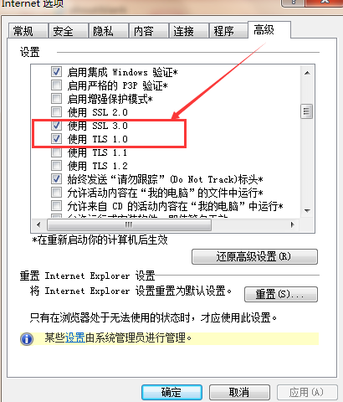
图（26）

进入自助更新界面，界面显示空白
确认是否选择的是兼容模式，兼容模式会导致自助更新界面是空白的，若是兼容模式点击下图框起来的兼容按钮切换到正常模式
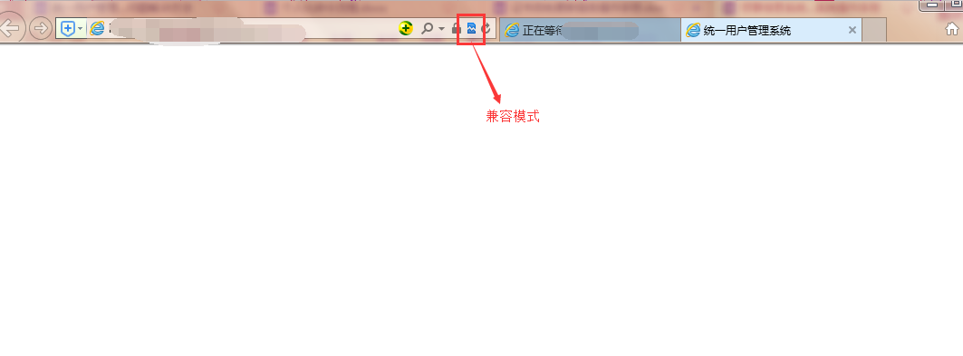
图（27）

等待时间过长
如用户【申请更新】完毕后等待超过30分钟，再次进入自动更新服务页面仍提示等待，图（28），联系7*24小时技术支持（010-58515511）处理。
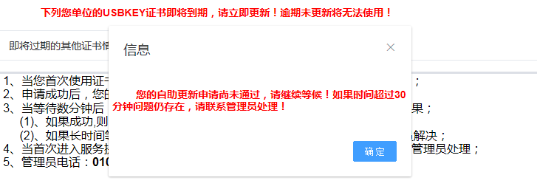
图（28）

证书有效期限制
如出现“证书有效期大于180天，无需申请证书！”提示图（29）。请查看证书有效期，确认是否需要延期。
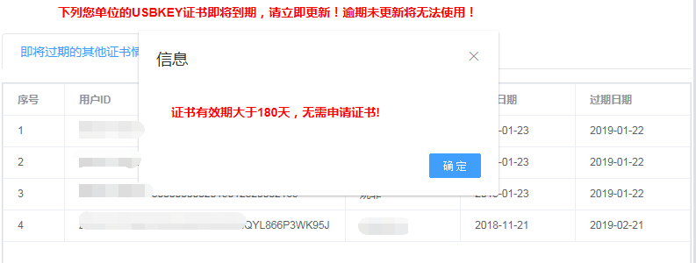
图（29）

证书助手安装不成功解决方法
证书助手安装不成功，请联系7*24小时技术支持（010-58515511）处理。

证书助手弹出“证书助手 已停止工作”解决方案
如出现下图（30）情况，点击关闭程序，无需再重新打开。

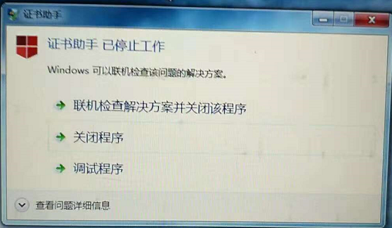
图（30）

点击安装证书无反应解决方法
使用IE浏览器（支持IE9、IE10、IE11），并查看BJCA控件是否已经安装成功。
请您打开IE浏览器→工具→管理加载项图（31）→所有加载项→查看是否已经下载启用“XTXApp Class控件”图（32）。
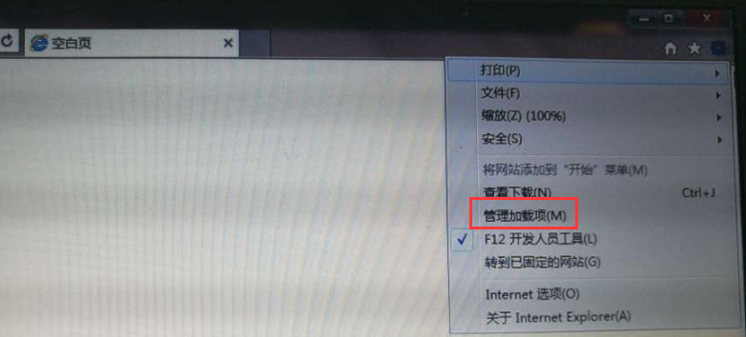
图（30）
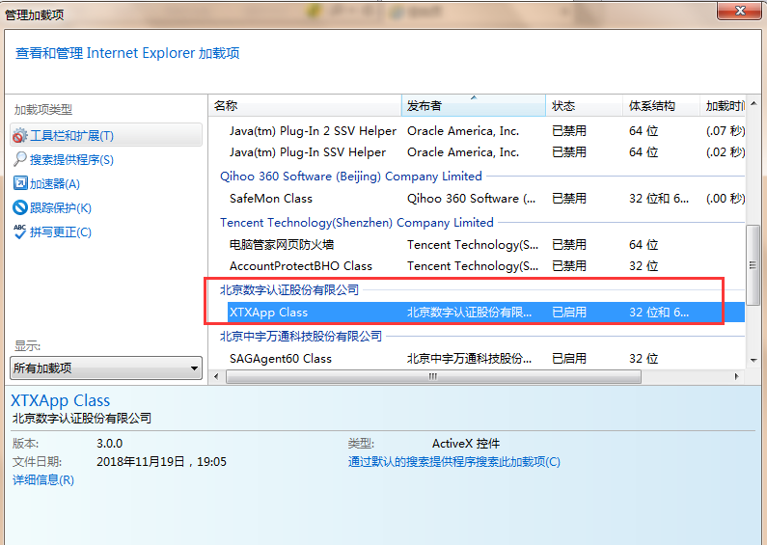
图（31）
如您的电脑中，没有看到图（31） 北京数字认证股份有限公司的XTXApp Class控件。建议您尝试如下方法：
- 打开IE浏览器→工具→Internet选项→安全→可信站点→站点→将“授权公网”登陆地址添加到可信任站点。图（32）
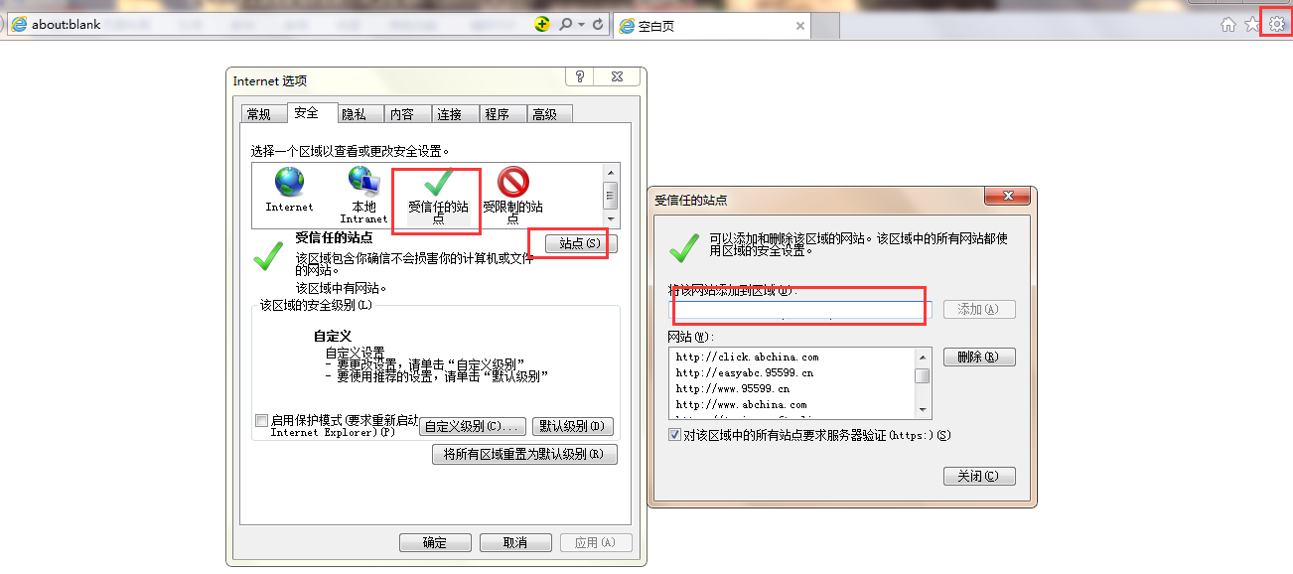
图（32）
- 打开IE浏览器→工具→Internet选项→安全→自定义级别→将所有都选为“启用”→确定→关闭浏览器重新打开。图（33）
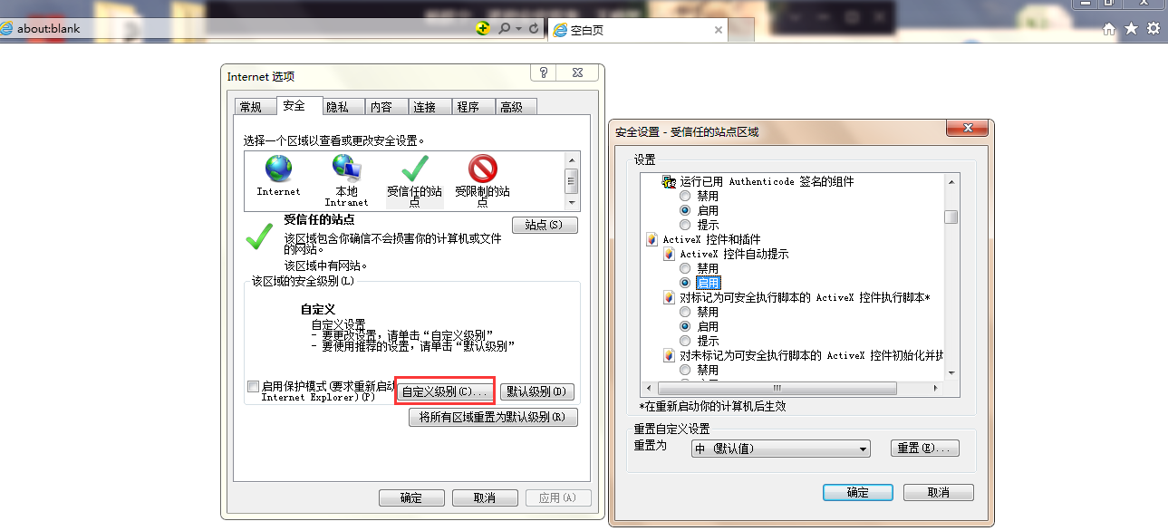
图（33）
配置成功后需要重启计算机才会生效。

安装证书失败
在安装证书过程中出现其他问题，导致无法正常安装证书情况，请联系7*24小时技术支持（010-58515511）处理。

